什么是氮气吹扫及其工作原理？

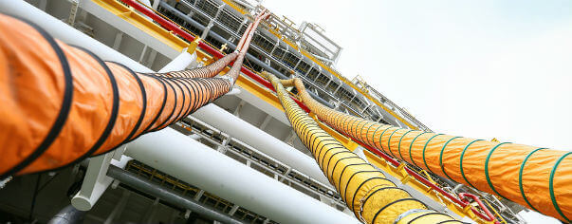
在很多工业流程中，保持湿度敏感和缺氧的环境对于确保最终产品的质量不受影响至关重要。水蒸气和氧化带来的潜在损害是很多工业制造商普遍关注的挑战。
为了解决这些问题，氮气吹扫被例行纳入相关流程。
什么是氮气吹扫？
氮气吹扫是一种通过用氮气替换现有气氛来清除系统或容器中不良或有害物质的工艺。这种技术在石油天然气、电子制造和食品包装等行业尤为常见。
氮气吹扫的主要目的包括
惰性化： 氮气是一种惰性气体，这意味着它不会与其他物质发生反应。通过氮气吹扫，氧气和其他活性气体被置换出来，从而降低了在某些环境中发生燃烧或氧化的风险。
除氧： 在对氧气敏感的工艺或储存过程中，氮气吹扫有助于排除氧气，防止腐蚀、降解或不必要的化学反应。
湿度控制： 氮气是干燥的，使用氮气吹扫有助于控制湿度，专业程度地降低生锈、发霉或其他与湿气相关问题的可能性。
污染物清除： 用氮气代替大气，可以冲走不需要的污染物或杂质，确保环境清洁可控。
这一过程包括将氮气引入系统或容器，逐渐置换出现有的空气或气体。被置换的空气通常会被排出，留下富氮环境。在各种工业应用中，氮气吹扫是提高安全性、保持产品质量和维持最佳条件的重要技术。

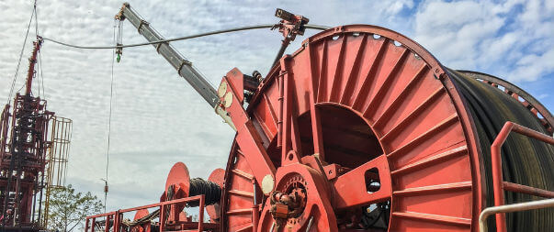
为什么需要氮气吹扫
氮气吹扫的优点很多，但氮气吹扫最重要的原因是防止产品发生化学变化，以及防止与湿气有关的设备损坏甚至燃烧。
如果存在湿气或富含氧气的空气，很多工业制造流程都会受到不利影响。这些不需要的杂质所造成的氧化破坏会降低最终产品的质量，并对盈利能力产生代价高昂的影响。对氧气敏感的操作需要集成氮气吹扫设备，以防止出现不好的生产条件。
氮气吹扫系统的常见应用
氮气吹扫目前被广泛应用于各种工业制造工艺中，而吹扫也是氮气在工业生产中应用如此普遍的原因之一。下面概述了氮气吹扫程序在不同应用中的一些主要用途。
船舶、油轮和潜在可燃环境的氮气吹扫
啤酒厂为延长啤酒保质期而进行的顶部空间冲洗
变压器和挥发性电气环境的氮气吹扫
化学/石化行业的有机化合物净化
管道干燥和吹扫，以限制氧气浓度
避免工艺室（如溅射工具）中的有毒气体
在食品生产和包装厂使用食品级氮气进行气调包装，以去除水分、氧气和其他气体杂质
金属加工，使用氮气吹扫系统避免可能影响焊接质量的化合物
四种类型的氮气吹扫系统
氮气吹扫系统种类繁多，如何选择取决于具体的操作需求。
四种主要类型的氮气吹扫系统：
氮气置换吹扫：适用于管道等横截面直接的设备。该过程包括使用一种被称为 "猪 "的清洗组件，利用加压氮气推动猪穿过设备的内腔。这样可以净化内部，去除气体和颗粒杂质。
氮气稀释净化：包括将气态氮气与要清除的气体混合，然后通过远离气体入口的出口点排出混合物。对窑炉、反应器和塔等简单和复杂系统均有效。
压力输液： 这种方法适用于空间有限的系统，无需外接泵即可进行液体转移。加压氮气驱动液体运动，对顶空加压并净化容器。这专业程度地降低了两个工艺罐之间液体转移过程中的氧化风险。
保压真空法： 这种方法适用于只有一个排气口的设备，用氮气对容器加压。容器内的液体与加压氮气结合后，进行稀释和排气。根据需要重复此过程，以达到令人满意的净化水平。
管道氮气吹扫
用氮气吹扫管道是天然气管道试运行的一个重要组成部分。该程序对于避免新铺设管网中残留的氧气、水蒸气和其他杂质十分必要。如果不能避免这些物质，就会改变流经管线的流体的质量。
氮气吹扫是一个非常简单的过程，加压气体通过选定管道的内腔，将所有气体和颗粒杂质排出。
管道吹扫安全提示
在工业环境中进行 N2 吹扫有其固有的风险。为确保安全进行管道吹扫，操作人员应遵守以下简明步骤：
确保一丝不苟地处理仪器/设备
对所有人员进行适当的培训，并向他们介绍如何安全地履行职责
指定关闭和人员疏散的应急规程，并提供多个出口
强制要求所有参与清洗操作的人员使用个人防护设备

